ОПИСАНИЕ ПРОЕКТОВ КОМПАНИИ «ФОРМУЛА РУКОДЕЛИЯ»

«Формула рукоделия» создана в январе 2009 года как медийная компания, специализирующаяся на издательской и выставочной деятельности.
«Формула рукоделия» – это площадка:
- объединяющая деловую среду индустрии рукоделия и конечного потребителя,
- прививающая обществу потребность в созидательном и полезном времяпрепровождении;
- передающая знания, ноу-хау и новые подходы в индустрии рукоделия,
- развивающая индустрию рукоделия в России, в странах дальнего и ближнего зарубежья.

Основная задача компании: Изменить отношение современного человека к рукоделию, обратить внимание людей на факт наличия в нашей жизни интересного и увлекательного досуга, который не только развивает человека как личность, но также дарит здоровье, счастье и радость.

Миссия компании: Совершенствовать и развивать индустрию рукоделия для удовлетворения растущей потребности у современных людей в созидательном досуге. Накапливать опыт, знания и делиться этим с людьми, влияя на их жизнь, которая может стать ярче и богаче – здоровьем, преданными друзьями, успехом в жизни!

Команда: В нашей команде – только увлеченные своим делом люди, нас не очень много, но мы верим в наш опыт (общий стаж и связи с индустрией рукоделия – более 100 лет на
всех!) – огромный потенциал, обеспечивающий возможности для будущего развития и побед.

Компанией предусматривается реализация единого комплекса услуг, включающего следующие проекты:

Самостоятельные проекты:
- Международная выставка-продажа «Формула Рукоделия».
- Журнал «Formula Рукоделия».
- Видеожурнал «Формула Рукоделия». YouTube-канал: youtube.com/user/FRTELEVISION.
- Web-проекты www.formularukodeliya.ru;
- Магазин и интернет-магазин продажи товаров для рукоделия www.shop-fr.ru.

Совместные проекты*:
- Деловая программа выставки совместно с www.unioncreation.ru
- Образовательный форум для педагогов совместно с «Формат М»
- Благотворительный проект «Сад Добрых Дел».

*в рамках Международной выставки-продажи «Формула Рукоделия».

Все проекты направлены на привлечение и объединение большого числа людей, увлекающихся различными видами рукоделия и творчества, арт-терапией, дизайном интерьера, а также педагогов и участников индустрии рукоделия России.

Самостоятельные проекты:

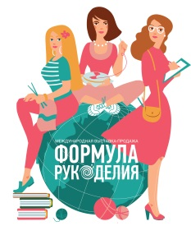
«ФОРМУЛА РУКОДЕЛИЯ» – МЕЖДУНАРОДНАЯ ВЫСТАВКА-ПРОДАЖА, является уникальным и самым масштабным проектом для России, целью которого является популяризация различных видов хобби и созидательного досуга в обществе, объединение различных групп бизнеса и развитие индустрии рукоделия и творчества в России!
В Москве проходит с 2009 года 3 раза в год – весной, осенью и зимой. Продолжительность выставки – 4 дня.
Другие города проведения: Самара (с 2012 г.), Краснодар (с 2020 г.)

Цифры мероприятия в Москве: | Цифры мероприятия в Самаре:
- Более 30000 посетителей;  - 580 участников из России и др. стран;  - 9000 кв.м выставочной площади;  - 4 дня выставки/2 павильона | - Более 5000 посетителей;  - 110 участников;  - 1500 кв.м выставочной площади;  - 3 дня выставки/1 павильон

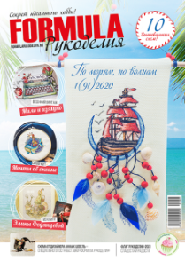
Журнал «Formula Рукоделия»
Журнал о различных видах рукоделия: вышивка (вышивальные схемы от российских дизайнеров), декупаж, скрапбукинг, изготовление украшений, шитье и др. Анонсы мероприятий, обзоры новинок, интервью с мастерами и дизайнерами, исторические статьи, бизнес-советы.
С 2019 года издаётся 2 раза в год – осенью и весной к выставке «Формула Рукоделия».
Распространение: подписка по каталогу Почты Россия – подписной индекс ПА589, выставка «Формула Рукоделия», розничные сети. Тираж: 5000 копий.

Видеожурнал «Формула Рукоделия» – все о рукоделии и новостях индустрии.

Интервью с дизайнерами, разрабатывающими вышивальные схемы, встречи с уникальными мастерами и интересными людьми, репортажи с рукодельных выставок и мероприятий, мастер-классы по разным видам творчества, обзоры новинок, розыгрыши призов для активных подписчиков и много всего интересного.
YouTube-канал https://www.youtube.com/user/FRTELEVISION

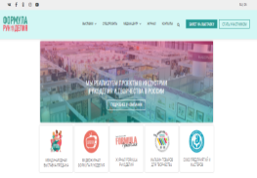
www.formularukodeliya.ru – объединяет всю информацию о проектах компании и дает возможность на одном ресурсе получить полную информацию о тенденциях и изменениях в индустрии рукоделия в России.

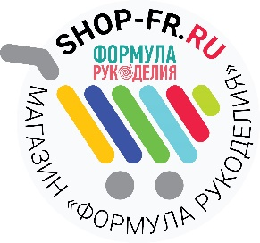

Магазин и интернет-магазин «ФОРМУЛА РУКОДЕЛИЯ»

товары для рукоделия и творчества, а также авторские работы. Постоянно пополняющийся ассортимент, эксклюзивные предложения, товары известных брендов. Товары для вышивки, шитья и вязания, валяния, декора, а также большой ассортимент книг. Более 7000 наименований товара.
Магазин располагается по адресу г. Москва м. Кузьминки, Волгоградский проспект, д.70 www.shop-fr.ru

Совместные проекты*:

*в рамках Международной выставки-продажи «Формула Рукоделия».

Деловая программа выставки

Деловая программа «Формулы Рукоделия» – это лекции, семинары, дискуссии, обмен опытом, площадка для встреч и обсуждений. Конференции проводит Союз предприятий и мастеров индустрии рукоделия «Созидание» www.unioncreation.ru

Образовательный форум для педагогов

Задача форума – предоставить возможность педагогам получать знания из первых уст от компаний-участников выставки «Формула Рукоделия», что в итоге позволит им активнее вовлекать детей в созидательный досуг. Проводится совместно с компанией «Формат-М»

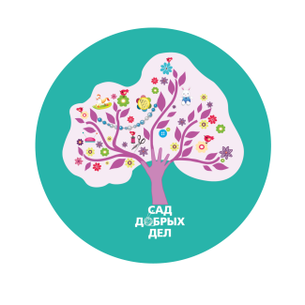

Благотворительный проект «Сад Добрых Дел»

В рамках проекта происходит расширение связей между компаниями-производителями, частными лицами из индустрии рукоделия и благотворительными фондами для последующей адресной поддержки нуждающихся детей. А также их знакомство и обучение различным видам рукоделия и творчества.
https://www.formularukodeliya.ru/blagotvoritelnost-i-formula-rukodelija/

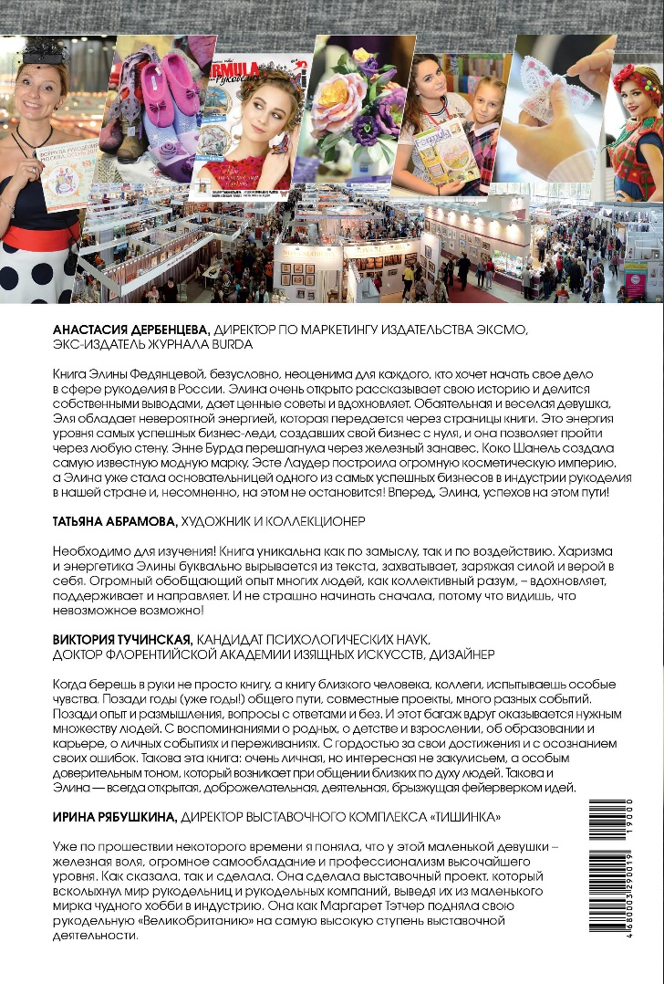
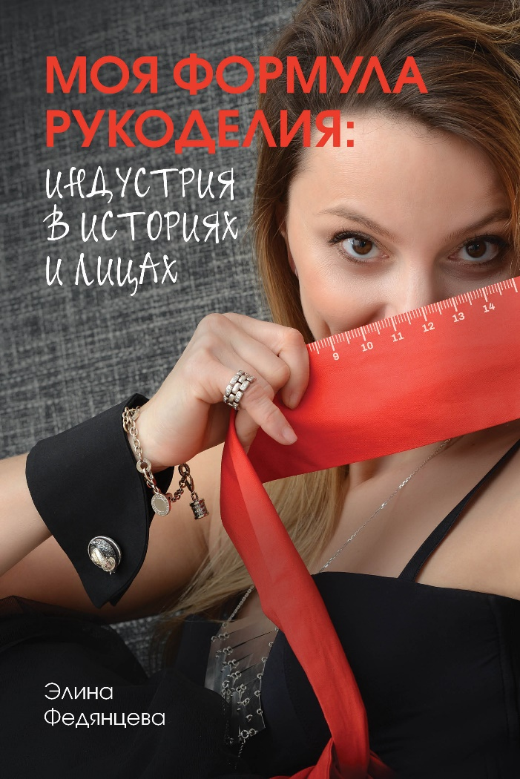

ФЕДЯНЦЕВА ЭЛИНА АЛЕКСЕЕВНА –СОЗДАТЕЛЬ, РУКОВОДИТЕЛЬ И ВЛАДЕЛЕЦ БРЕНДА «ФОРМУЛА РУКОДЕЛИЯ»
Получила инженерно-экономическое образование в Академии народного хозяйства им. Г.В. Плеханова (красный диплом), бакалавр Голландского университета гостинично-ресторанной индустрии (г. Леуварден) (с отличием), диплом MBA в направлении «Стратегический менеджмент» Академии народного хозяйства при Правительстве г.Москвы. Имеет разнообразный опыт работы в крупном менеджмента.
С 2004 по 2009 г.г. – издательская деятельность. Управление 5 хоббийными изданиями в области музыки, кино, компьютерных игр и рукоделия: Play, Total Film, PSM, PC-Gamer, «Вышиваю крестиком».
С 2009 г. по настоящее время – владелец бренда и координатор проекта «Формула Рукоделия». Направление работы компании – выставочная и издательская деятельность.
«Формула Рукоделия» — это самый масштабный в России проект (выставка, журнал, портал, ТВ), посвященный всем видам современного рукоделия и ручной работы, целью которого является популяризация различных видов хобби и созидательного досуга. Главный проект компании - выставка - является самым главным, масштабным, ярким и известным выставочным мероприятием в сегменте рукоделия и товаров для хобби в России и ближнем зарубежье.

За 15 лет под руководством Элины Федянцевой прошло более 60 разнообразных мероприятий, направленных на популяризацию ручной работы и созидательного досуга, с диапазоном участников от 1 до 680 экспонентов, числом посетителей - от 150 до 35000 человек.
- 57 международных выставок «Формула Рукоделия» в Москве, Самаре, Екатеринбурге, Киеве.
- 3 международных фестиваля «Формула Востока».
- Благотворительный кулинарный чемпионат «Саммит плова».
- Благотворительная выставка в Московской городской Думе «Рукоделие спасет мир».
- «Московский Международный Багетный Форум».
Создано и успешно развивается интернет-сообщество «Формулы Рукоделия».
За 15 лет в индустрию рукоделия пришли многочисленные профессионалы: фирмы и мастера. «Формула Рукоделия» объединила миллионы любителей творчества и продолжает популяризировать созидательный досуг в России.

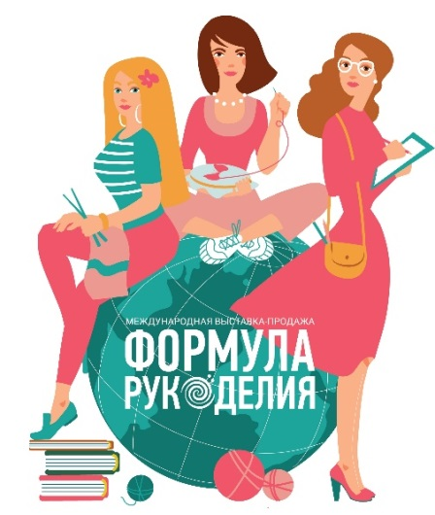
Что означает логотип выставки «Формула Рукоделия»:
На земном шаре расположен логотип «Формулы Рукоделия».
Земной шар – знак того, что рукоделие популярно по всему миру и объединяет людей самых разных культур, стран и национальностей.

Рядом – три рукодельницы, ведь рукоделие – – это то, что объединяет женщин, является их средой, дарит радость общения, позволяет заводить новых друзей.

Первая девушка вяжет разноцветный шарф. Это символ заботы, уюта и добра, которое рукоделие приносит в этот мир.
Вторая рукодельница вышивает бабочку – символ души, радости, творческого полета.
И наконец третья – это женщина, которая сделала хобби своей профессией: хозяйка студии, директор рукодельного магазина… Но цветные карандаши в ее сумочке – знак того, что творческий бизнес невозможен без самого творчества!

И, наконец, клубок на логотипе – символ того, что рукоделие – связующая нить, соединяющая страны, города, сердца. Язык творчества – универсален.

ОТЗЫВЫ О ПРОЕКТЕ «ФОРМУЛА РУКОДЕЛИЯ»:

«Дорогой и самый любимый журнал «Formula Рукоделия», спасибо тебе и всем, кто делает тебя! Желаю тебе продолжить свое шествие в мире журналов по вышивке и быть равным среди лучших, нет, лучше лучшим среди равных! Спасибо Вам за праздник души, который Вы делаете из ничего в прямом смысле этого слова. Я смотрю и радуюсь, как ребенок как Вы колдуете и ворожите с бумагой, наклейками, стикерами и ленточками. Просто спасибо Вам! Здоровья, мастерства и вдохновения! С уважением, любовью, благодарностью и признательностью руководитель клуба «Рукодельница» Журикова Е.А.»

«Огромное Вам Всем СПАСИБО за такой заряд позитива, РАДОСТИ и ощущение ПРАЗДНИКА!
С наилучшими пожеланиями Переполненная радости Татьяна. =) Благодарю!»

«Большое спасибо организаторам выставки «Формула Рукоделия» за приглашение на столь интересную выставку. Получили массу положительных эмоций, увидели чудеса, которые представлены рукодельницами на стендах! Очень интересно, познавательно, особенно нам производителям красок, при помощи которых создаются многие шедевры, представленные на выставках. Очень порадовал интерес посетителей (многочисленных) к нашей продукции. Желаем Вам дальнейших успехов в устроении выставок. Надеемся еще на участие в Ваших выставках. Место в павильоне понравилось. Спасибо. ЗАО «ОЛКИ» Спб.»

«Спасибо Вам большое! Очень рады, что наконец-то нашли Вас в «Формуле рукоделия» Молодцы, что делаете еще что-то новенькое. Очень понравился Ваш стенд на выставке. Замечательная возможность поучиться делать самим открытки. Очень помогла Деопик Ольга, получились просто фантастические открытки. Всем благодарность. Будем заходить на Ваш сайт. Вы нам очень интересны. Спасибо. Многодетная семья Степановых Ольга, Ангелина, Агафья, Максим и
Настя Косолаповы (давние ваши поклонники)»

